芙蓉初级中学厨房排风新风系统和厨房设备采购
询价文件

采购编号：昊丰采询[2021]001号

目 录

第一章 响应须知
第二章 响应文件的组成及要求
第三章 响应文件的评定
第四章 成交公告
第五章 采购项目数量、要求
附件

第一章 响应须知
芙蓉初级中学厨房排风新风系统和厨房设备采购
询价公告
江苏昊丰润全建设项目管理有限公司受常州市武进区芙蓉初级中学的委托，就芙蓉初级中学厨房排风新风系统和厨房设备采购进行询价采购，现邀请符合条件的供应商参加报价。
一、采购项目名称和编号
1、项目名称：芙蓉初级中学厨房排风新风系统和厨房设备采购
2、项目编号：昊丰采询[2021]001号
3、项目内容：见询价文件第五章
4、预算金额：29.8万元
5、最高限价：29.8万元
二、供应商的资格要求
1.满足《中华人民共和国政府采购法》第二十二条规定；
含下列情形：
（1）未被“信用中国”网站（WWW.creditchina.gov.cn）或“中国政府采购网”网站（www.ccgp.gov.cn）列入失信被执行人、重大税收违法案件当事人名单、政府采购严重失信行为记录名单；
（2）单位负责人为同一人或者存在直接控股、管理关系的不同供应商（包含法定代表人为同一个人的两个及两个以上法人，母公司、全资子公司及其控股公司），不得参加同一合同项下的政府采购活动。
2.落实政府采购政策需满足的资格要求：无。
3.其他要求条件：营业执照范围必须包含本项目相关设备的生产或经销。
4.本次询价不接受联合体报价。
三、时间安排等事项：
1、采购文件的获取：自2021年05月10日起在江苏昊丰润全建设项目管理有限公司网站（http://www.jshfrq.com/）获取。
2、响应文件份数：正本一份，副本二份。
3、响应文件的接收：2021年05月14日14:00前，响应文件密封送至武进区横山桥镇公共资源交易管理站（具体地址：常州市武进区横山桥镇行政服务中心2号楼210室），询价截止期后送达的响应文件恕不接受。
4、接受时间截止后，询价小组开始进行资格审查并评审响应文件。
5、报价保证金：
户名:江苏昊丰润全建设项目管理有限公司
账号：32050162673800000547
开户银行：中国建设银行股份有限公司常州湖塘支行
（2）报价保证金金额：
每单位每标段人民币伍仟元。
（3）投标单位必须用转帐支票、电汇、网上银行等方式（现金除外）自行将保证金从基本帐户解进到保证金专用帐户，然后凭银行进帐单到江苏昊丰润全建设项目管理有限公司开具投标保证金付款凭证（投标保证金付款凭证必须在2021年05月12日下午16：30之前换取，并于递交投标文件时出示原件），任何未按上述规定及公告要求的时间、方式、金额缴纳投标保证金的申请人将被拒绝。（任何未按上述规定及要求金额缴纳保证金的投标人将被拒绝。）
（4）投标保证金的退还：中标人的投标保证金，在招标人与中标人签订合同并且产品安装到位后五个工作日内退还；其余投标人的投标保证金，在中标公示无异议后五个工作日内退还。投标保证金退还至缴纳账户。
四、特别说明：
参加报价的供应商若认为询价文件的资格要求和技术要求有倾向性或不公正性，可在询价截止期2日前以书面形式向江苏昊丰润全建设项目管理有限公司提出。对于没有提出澄清要求又参与了该项目的供应商将被视为完全认同该询价文件，询价截止期后不再受理针对询价文件的相关质疑和投诉。

- 本次询价采购联系事项：
（一）采 购 人：常州市武进区芙蓉初级中学
联 系 人：古奇峰
联系电话：13815070572
（二）代理单位：江苏昊丰润全建设项目管理有限公司
地址：武进区武宜中路177号（仲夏酒店）三楼322室
联 系 人：封煜
联系电话：15961208297

常州市武进区芙蓉初级中学
2021年05月10日
第二章 响应文件的制作和递交

1、响应文件应于响应须知规定的时间之前递交至指定的地点。
2、响应文件需提供正本一份，副本二份。响应文件的封面及报价单须加盖单位公章、法人代表人或被授权人签字。
3、响应文件必须打印，各项目填写完整、准确，如实填报。
4、报价单位应将响应文件装入封袋密封。封面注明：采购项目编号、报价单位名称、地址、电话和传真，封口处加盖报价单位公章。

第三章 响应文件的评定
一、评定时间：2021年05月14日14：00时
二、询价小组将对响应文件进行评审，并填写询价采购结论。
三、评定原则：询价小组选择质量和服务均能满足采购文件实质性响应要求且报价最低的供应商作为本次询价采购的成交供应商。
四、报价单位有如下情况之一者，该报价单位报价无效：
1、未按规定交纳报价保证金的；
2、响应文件未按规定的期限、地点送达的；
3、响应文件未按要求密封、签署、盖章的；
4、不具备询价文件的报价资格条件或未按询价文件要求提供资格证明文件的；
5、响应文件未加盖公章或无法定代表人或被授权人签字签名或盖章的；
6、响应文件未按询价文件规定的格式、内容和要求填写的；
7、响应文件关键内容字迹模糊不清、无法辨认的；
8、响应文件中有多个报价且未声明以哪一个为准的；
9、报价超过最高限价（总价最高限价及单价最高限价）或预算价的；
10、响应文件载明的采购项目的完成期限超过询价文件规定的期限；
11、响应文件背离询价文件中规定的必要技术功能要求；
12、响应文件附有采购人不能接受的商务条件；
13、各响应文件之间出现不应有的相似、相同、错误；
14、提供虚假材料（包括工商营业执照、财务报表、资格证明文件等）；
15、未按要求明确所报品牌和型号，不标注品牌型号或者标注多个品牌型号的；
16、不符合国家法律法规及询价文件中规定的其他实质性要求。
第四章 成交公告

确定成交供应商后，将在江苏昊丰润全建设项目管理有限公司网站（http://www.jshfrq.com/）公示成交结果。成交公告期限为1个工作日。

- 采购项目数量、要求

一、采购内容：采购清单和要求
（1）厨房设备清单
序号 | 名称 | 型号 | 尺寸 |  |  |  | 数量 | 单位 | 设备图片 | 品牌 | 技术参数 | 综合单价(元） | 合计(元） | 所投产品品牌/规格型号
 |  |  | W长 | D宽 | H高 | H靠背
 |  |  | mm | mm | mm | mm
一层厨房
主、副食库
A01 | 四层平板冲孔货架 |  | 1500 | 500 | 1800 |  | 3 | 台 | 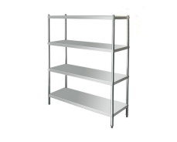 | 厂制品 | 层板：采用SUS304不锈钢板厚度1.2mm；平板式机制冲压成型，承受力强，焊接连接，坚固耐用，易清洁；衬筋：SUS304不锈钢板厚度1.0mm；脚通：SUS304不锈钢方管38*38*1.2mm；柱脚：可调不锈钢子弹脚。
A02 | 单层米面架 |  | 1500 | 600 | 350 |  | 4 | 台 | 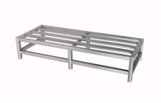 | 厂制品 | 框架：采用SUS304不锈钢方管38*38*1.2mm；脚通：SUS304不锈钢方管38*38*1.2mm；柱脚：可调不锈钢子弹脚。
蔬菜粗加工
B01 | 双星盆无下层板 |  | 1200 | 700 | 800 | 100 | 2 | 台 | 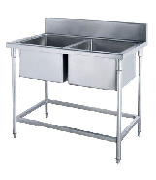 | 厂制品 | 台面：采用SUS304不锈钢板厚度1.2mm；星盆：SUS304不锈钢板厚度1.2mm，配不锈钢落水；脚通：SUS304不锈钢方管38*38*1.0mm；横管：SUS304不锈钢方管38*25*1.0mm；台脚：可调不锈钢子弹脚。
配 | 冷热水龙头 |  |  |  |  |  | 4 | 套 | 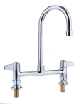 | 红太阳，EQUIP，华舟
B02 | 开水器连底座（60L） | KSQ-9 | 525 | 525 | 1400 |  | 1 | 台 | 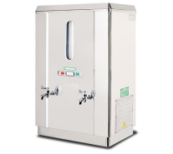 | 恒联，明睿 | 开水器连底座 12KW 电压/功率：380V/12KW；容量：90L；供水量：120L/h。机身：采用SUS304不锈钢板厚度1.0mm,内胆不锈钢板厚度0.8mm。
B04 | 工作台连下一层板 |  | 800 | 700 | 800 |  | 1 | 台 | 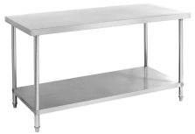 | 厂制品 | 台面：采用SUS304不锈钢板厚度1.2mm；下衬15mm细木工板；层板：不锈钢板厚度1.0mm，下层板条格式；衬筋：不锈钢板厚度1.0mm；脚通：不锈钢方管38*38*1.0mm；台脚：可调不锈钢子弹脚。
B05 | 切菜机（500-800KG） | QC160 | 1200 | 600 | 1100 |  | 1 | 台 | 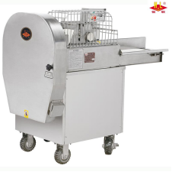 | 恒联，哲克 | 该机能快速地将肉、蔬菜、瓜果等食物切碎，用以制作馅料。它采用涡轮、蜗杆减速传动，结构紧凑。具有操作方便，工作效率高等特点。并设有保护装置，安全可靠。凡接触食物的零件均采用电蚀铝合金或不锈钢制作，外形美观，符合卫生标准。
B06 | 四层平板冲孔货架 |  | 1500 | 500 | 1800 |  | 3 | 台 | 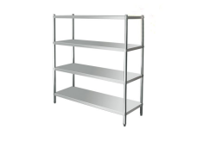 | 厂制品 | 层板：采用SUS304不锈钢板厚度1.2mm；平板式机制冲压成型，承受力强，焊接连接，坚固耐用，易清洁；衬筋：SUS304不锈钢板厚度1.0mm；脚通：SUS304不锈钢方管38*38*1.2mm；柱脚：可调不锈钢子弹脚。
B07 | 四门冷藏冰箱 |  | 1220 | 760 | 1950 |  | 1 | 台 | 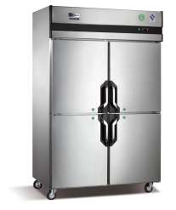 | 星星，金松 ，久景 | 内外为全不锈钢材料,内为全铜管制冷系统，防锈抗腐,微电脑温度显示器,聚胺脂高压发泡；温度范围：冷藏15℃~0℃，电压/功率：220v/0.85kw
B08 | 拖把池柜连工具挂架 |  | 800 | 700 | 1800 |  | 1 | 台 |  | 厂制品
荤菜粗加工
C01 | 双星盆无下层板 |  | 1200 | 700 | 800 | 100 | 2 | 台 | 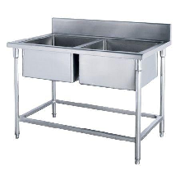 | 厂制品 | 台面：采用SUS304不锈钢板厚度1.2mm；星盆：SUS304不锈钢板厚度1.2mm，配不锈钢落水；脚通：SUS304不锈钢方管38*38*1.0mm；横管：SUS304不锈钢方管38*25*1.0mm；台脚：可调不锈钢子弹脚。
配 | 冷热水龙头 |  |  |  |  |  | 4 | 套 | 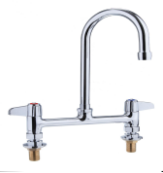 | 红太阳，EQUIP，华舟
C04 | 工作台连下一层板 |  | 1800 | 700 | 800 | 100 | 1 | 台 | 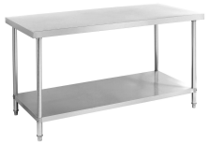 | 厂制品 | 台面：采用SUS304不锈钢板厚度1.2mm；下衬15mm细木工板；层板：不锈钢板厚度1.0mm，下层板条格式；衬筋：不锈钢板厚度1.0mm；脚通：不锈钢方管38*38*1.0mm；台脚：可调不锈钢子弹脚。
C05 | 挂墙刀具消毒柜（8~10把） |  | 540 | 135 | 646 |  | 1 | 台 | 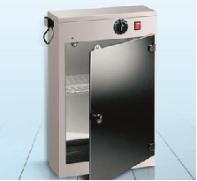 | HEC，利高 | 刀具消毒柜 柜身：采用SUS304不锈钢板厚度1.0mm；门板：采用6.0mm深色亚克力板；紫外线消毒技术、清洁卫生、120分钟定时器;可放置8~10把刀具。
C06 | 绞切肉机 | JQ400L-J | 620 | 490 | 800 |  | 1 | 台 | 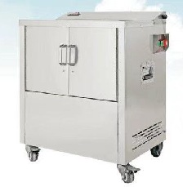 | 恒联，浩文 | 1、悬臂式刀轴，方便拆装刀组及清洗。  2、外置式切肉片刀组，置换和清洗方便。  3、大容量肉盘，易于清洗。  4、为确保操作安全，保护罩门关闭才能启动电机。打开保护罩门，电机即时停止运转，保障了人身安全。  5、外置式绞肉套，便于拆下清洗。  6、接触食品的零件都采用高级不锈钢材料制作，且线条流畅，易于清洁，且外形美观。  7、切肉片生产能力400kg/h。
C07 | 四层平板冲孔货架 |  | 1500 | 500 | 1800 |  | 2 | 台 | 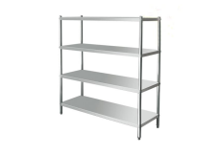 | 厂制品 | 层板：采用SUS304不锈钢板厚度1.2mm；平板式机制冲压成型，承受力强，焊接连接，坚固耐用，易清洁；衬筋：SUS304不锈钢板厚度1.0mm；脚通：SUS304不锈钢方管38*38*1.2mm；柱脚：可调不锈钢子弹脚。
C08 | 四门冷冻冷藏冰箱 |  | 1220 | 760 | 1950 |  | 1 | 台 | 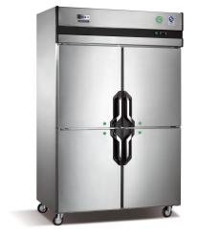 | 星星，金松，久景 | 内外为全不锈钢材料,内为全铜管制冷系统，防锈抗腐,微电脑温度显示器,聚胺脂高压发泡；温度范围：冷冻-22℃~-18℃，电压/功率：220v/0.85kw
C09 | 洗地龙头 | 5HR-232-01-A |  |  |  |  | 1 | 台 | 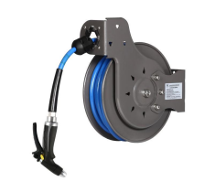 | EQUIP，佑飞 | 挂墙式冲地龙头，管长11 米。洗地龙头黑色软管材质：钢丝油压管,胶管选用特种合成橡胶配合制成，具有优良的耐油、耐热、耐老化性能。最大压力承受力：16MPA。外壳黑色碳钢喷塑,自动回卷。
面点间
D01 | 单星盆无下层板 |  | 700 | 700 | 800 | 100 | 1 | 台 | 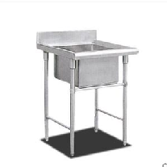 | 厂制品 | 台面：采用SUS304不锈钢板厚度1.2mm；衬筋：SUS304不锈钢板厚度1.0mm；星盆：SUS304不锈钢板厚度1.2mm，配不锈钢落水；脚通：SUS304不锈钢方管38*38*1.0mm；横管：SUS304不锈钢方管38*25*1.0mm；台脚：可调不锈钢子弹脚。
配 | 冷热水龙头 |  |  |  |  |  | 1 | 套 | 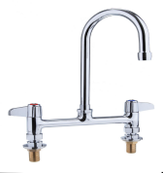 | 红太阳，EQUIP，华舟
D09 | 落地型双缸双筛电炸炉 |  | 690 | 895 | 1135 |  | 1 | 台 | 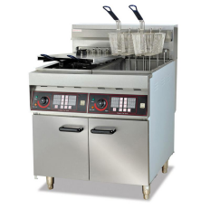 | Americhef，JUSTA | 电压：380V；功率：19.5KW；外形尺寸：1225*770*1540mm；采用优质发热元件，电脑板控制，油缸配独立放油阀，温度控制精准，特设高温安全保护装置，使使用操作更加安全方便
烹饪间
E01 | 电磁单炒单尾炒灶 |  | 1100 | 1100 | 800 | 400 | 1 | 台 | 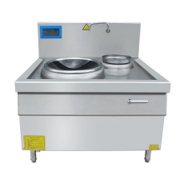 | Americhef，沁鑫 | 玻璃Ø400 锅500  规格：1100x1100x800+400  材料：不锈钢304#1.5mm板材制作
E02 | 炉拼台 |  | 400 | 1100 | 800 | 400 | 5 | 台 | 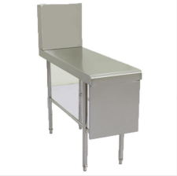 | 厂制品 | 台面：采用SUS304不锈钢板厚度1.2mm；衬筋：不锈钢板厚度1.0mm；脚通：不锈钢方管38*38*1.0mm；台脚：可调不锈钢子弹脚。
E03 | 电磁单口大锅灶 |  | 1100 | 1100 | 800 | 400 | 2 | 台 | 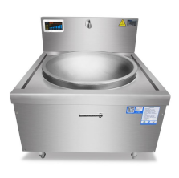 | Americhef，沁鑫 | 规格：1100x1100x800+400  材料：不锈钢304#1.5mm板材制作
E04 | 炉拼台 |  | 600 | 750 | 800 | 400 | 1 | 台 |  | 厂制品 | 台面：采用SUS304不锈钢板厚度1.2mm；衬筋：不锈钢板厚度1.0mm；脚通：不锈钢方管38*38*1.0mm；台脚：可调不锈钢子弹脚。
E05 | 双通移门工作台柜 |  | 1800 | 800 | 800 |  | 5 | 台 | 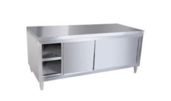 | 厂制品 | 台面：采用SUS304不锈钢板厚度1.2mm；层板/侧板：SUS304不锈钢板厚度1.0mm；柜门/衬筋：SUS304不锈钢板厚度1.0mm；门胆/背板：SUS304不锈钢板厚度0.8mm，双层门；底边：暗沟式定位滑槽；上滑道、静音吊轮；台脚：可调不锈钢重力脚。
E06 | 油网烟罩连新风 |  | 9600 | 1300 | 500 |  | 1 | 台 | 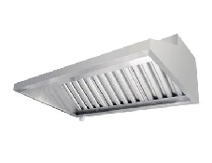 | 厂制品 | 罩体板：采用SUS304不锈钢板厚度1.2mm；两侧板：采用SUS304不锈钢板厚度1.0mm  滤油板：采用SUS304不锈钢板厚度1.0mm；烟罩带新风口
E07 | 电力可倾汤锅（100L） |  | 1247 | 775 | 891 |  | 1 | 台 | 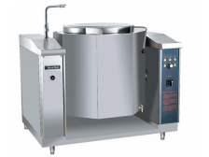 | Americhef，沁鑫
E08 | 电力双门蒸饭柜（24盘） |  | 1300 | 850 | 1650 |  | 2 | 台 | 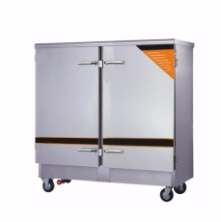 | Americhef，伊德欣 | 蒸饭:120KG,24盘; 电压/功率：380V 12KW*2;箱体：采用SUS304不锈钢板厚度1.2mm；内胆：SUS304不锈钢板厚度1.0mm；搁条：不锈钢板厚度0.8mm；三角槽焊接在箱体上；饭盘：SUS304不锈钢板厚度0.8mm； 保温：箱体不准采用整体发泡，必须采用保温棉，其他聚氨酯发泡；手柄：手轮渐进式门锁铰；
E09 | L型抽汽罩 |  | 7700+3600 | 1300 | 500 |  | 1 | 台 | 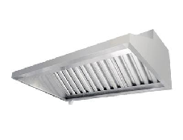 | 厂制品 | 罩体板：采用SUS304不锈钢板厚度1.2mm；两侧板：采用SUS304不锈钢板厚度1.0mm； 滤油板：采用SUS304不锈钢板厚度1.0mm；
E10 | 洗地龙头 | 5HR-232-01-A |  |  |  |  | 1 | 台 | 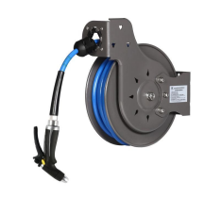 | EQUIP，佑飞 | 挂墙式冲地龙头，管长11 米。洗地龙头黑色软管材质：钢丝油压管,胶管选用特种合成橡胶配合制成，具有优良的耐油、耐热、耐老化性能。最大压力承受力：16MPA。外壳黑色碳钢喷塑,自动回卷。
备餐间
F01 | 单星洗手池 |  | 500 | 500 | 800 | 100 | 1 | 台 | 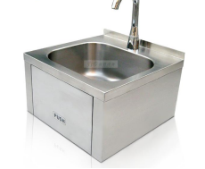 | 厂制品 | 台面: 采用SUS304不锈钢板厚度1.2mm；  星盆: SUS304不锈钢板厚度1.0mm;
配 | 脚踏冷热水龙头 |  |  |  |  |  | 1 | 套 | 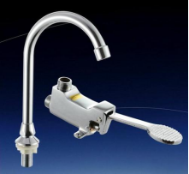 | 红太阳，EQUIP，华舟
F02 | 工作台连下一层板 |  | 850 | 750 | 800 |  | 3 | 台 | 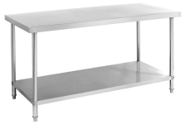 | 厂制品 | 台面：采用SUS304不锈钢板厚度1.2mm；下衬15mm细木工板；层板：不锈钢板厚度1.0mm，下层板条格式；衬筋：不锈钢板厚度1.0mm；脚通：不锈钢方管38*38*1.0mm；台脚：可调不锈钢子弹脚。
F03 | 四格保温配餐台 |  | 1500 | 750 | 800 |  | 2 | 台 | 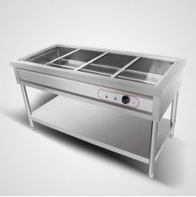 | 厂制品 | 台面：采用SUS304不锈钢板厚度1.2mm；侧板：SUS304不锈钢板厚度1.0mm；衬筋：SUS304不锈钢板厚度1.0mm；电压/功率：220V 3KW; 电加热：恒温控制；脚通：SUS304不锈钢方管38*38*1.0mm；横管：SUS304不锈钢方管38*25*1.0mm；台脚：可调不锈钢子弹脚。配4个带盖份数盒530*325*150
F04 | 单通移门工作台柜 |  | 1500 | 750 | 800 | 100 | 1 | 台 | 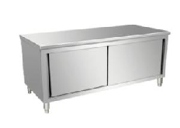 | 厂制品 | 台面：采用SUS304不锈钢板厚度1.2mm；层板/侧板：SUS304不锈钢板厚度1.2mm；柜门/衬筋：SUS304不锈钢板厚度1.0mm；门胆/背板：SUS304不锈钢板厚度0.8mm，双层门；底边：暗沟式定位滑槽；上滑道、静音吊轮；台脚：可调不锈钢重力脚。
F05 | 高身四门碗柜 |  | 1200 | 500 | 1800 |  | 3 | 台 | 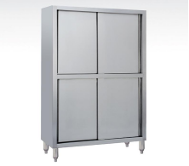 | 厂制品 | 层板/侧板：采用SUS304不锈钢板厚度1.2mm；柜门/衬筋：SUS304不锈钢板厚度1.0mm；门胆/背板：SUS304不锈钢板厚度0.8mm，双层门； 底边：暗沟式定位滑槽；上滑道、静音吊轮；台脚：可调不锈钢重力脚。
F06 | 电饼铛 | LB-550 |  |  |  |  | 2 | 台 | 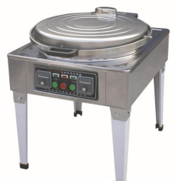 | 恒联，东贝
F07 | 油网烟罩 |  | 2600 | 1000 | 500 |  | 1 | 台 |  | 厂制品 | 罩体板：采用SUS304不锈钢板厚度1.2mm；两侧板：采用SUS304不锈钢板厚度1.0mm  滤油板：采用SUS304不锈钢板厚度1.0mm；
F08 | 工作台连下一层板 |  | 1200 | 750 | 800 |  | 1 | 台 |  | 厂制品 | 台面：采用SUS304不锈钢板厚度1.2mm；下衬15mm细木工板；层板：不锈钢板厚度1.0mm，下层板条格式；衬筋：不锈钢板厚度1.0mm；脚通：不锈钢方管38*38*1.0mm；台脚：可调不锈钢子弹脚。
洗消间
G01 | 工作台连下一层板 |  | 1200 | 700 | 800 |  | 1 | 台 |  | 厂制品 | 台面：采用SUS304不锈钢板厚度1.2mm；下衬15mm细木工板；层板：不锈钢板厚度1.0mm，下层板条格式；衬筋：不锈钢板厚度1.0mm；脚通：不锈钢方管38*38*1.0mm；台脚：可调不锈钢子弹脚。
配 | 回收碗碟架 |  | 1200 | 500 | 900 |  | 1 | 台 | 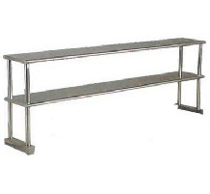 | 厂制品 | 材料采用SUS304不锈钢板厚度1.2mm。
G02 | 单孔残菜台 |  | 1300 | 700 | 800 | 100 | 1 | 台 | 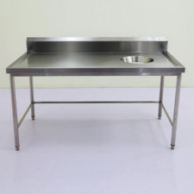 | 厂制品 | 台面：采用SUS304不锈钢板厚度1.2mm；衬筋：SUS304不锈钢板厚度1.0mm；脚通：SUS304不锈钢方管38*38*1.0mm；横管：SUS304不锈钢方管38*25*1.0mm；台脚：可调不锈钢子弹脚。
G03 | 单星盆无下层板 |  | 1000 | 700 | 800 | 100 | 3 | 台 | 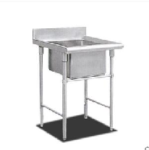 | 厂制品 | 台面：采用SUS304不锈钢板厚度1.2mm；衬筋：SUS304不锈钢板厚度1.0mm；星盆：SUS304不锈钢板厚度1.2mm，配不锈钢落水；脚通：SUS304不锈钢方管38*38*1.0mm；横管：SUS304不锈钢方管38*25*1.0mm；台脚：可调不锈钢子弹脚。
配 | 冷热水龙头 |  |  |  |  |  | 3 | 套 |  | 红太阳，EQUIP，华舟
G04 | 工作台连下一层板 |  | 1200 | 700 | 800 | 100 | 1 | 台 |  | 厂制品 | 台面：采用SUS304不锈钢板厚度1.2mm；下衬15mm细木工板；层板：不锈钢板厚度1.0mm，下层板条格式；衬筋：不锈钢板厚度1.0mm；脚通：不锈钢方管38*38*1.0mm；台脚：可调不锈钢子弹脚。
G06 | 不锈钢双门消毒柜 | RTP700G-1 | 1192 | 553 | 1660 |  | 2 | 台 | 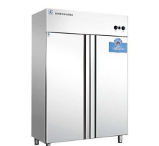 | 康宝，Americhef | 柜身：采用SUS304不锈钢板厚度1.2mm；不准采用整体发泡，必须采用隔热材料；柜门：SUS304不锈钢板厚度1.0mm，整体聚氨酯发泡；内胆：不锈钢板厚度0.8mm；胶条：嵌入式硅胶条；；控温范围：50-150度；消毒湿度：130度采用自动控温、操作方便；热风循环、热量均匀、无死角、高温消毒杀菌；符合卫生防疫要求；提供电热产品生产许可证；
G07 | 高身四门碗柜 |  | 1200 | 500 | 1800 |  | 1 | 台 | 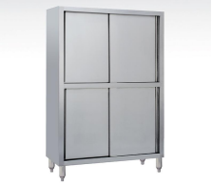 | 厂制品 | 层板/侧板：采用SUS304不锈钢板厚度1.2mm；柜门/衬筋：SUS304不锈钢板厚度1.0mm；门胆/背板：SUS304不锈钢板厚度0.8mm，双层门； 底边：暗沟式定位滑槽；上滑道、静音吊轮；台脚：可调不锈钢重力脚。
二层厨房
备餐间
J01 | 单星洗手池 |  | 500 | 500 | 800 | 100 | 2 | 台 | 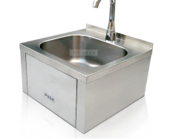 | 厂制品 | 台面: 采用SUS304不锈钢板厚度1.2mm；  星盆: SUS304不锈钢板厚度1.0mm;
配 | 脚踏冷热水龙头 |  |  |  |  |  | 2 | 套 | 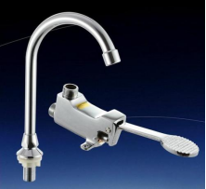 | 红太阳，EQUIP，华舟
J03 | 单通移门工作台柜 |  | 1800 | 750 | 800 | 100 | 2 | 台 | 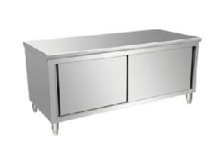 | 厂制品 | 台面：采用SUS304不锈钢板厚度1.2mm；层板/侧板：SUS304不锈钢板厚度1.2mm；柜门/衬筋：SUS304不锈钢板厚度1.0mm；门胆/背板：SUS304不锈钢板厚度0.8mm，双层门；底边：暗沟式定位滑槽；上滑道、静音吊轮；台脚：可调不锈钢重力脚。
J04 | 单通移门工作台柜 |  | 1500 | 750 | 800 | 100 | 1 | 台 | 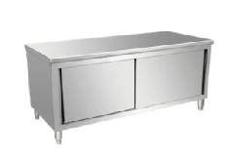 | 厂制品 | 台面：采用SUS304不锈钢板厚度1.2mm；层板/侧板：SUS304不锈钢板厚度1.2mm；柜门/衬筋：SUS304不锈钢板厚度1.0mm；门胆/背板：SUS304不锈钢板厚度0.8mm，双层门；底边：暗沟式定位滑槽；上滑道、静音吊轮；台脚：可调不锈钢重力脚。
J05 | 工作台连下一层板 |  | 1800 | 700 | 800 |  | 2 | 台 |  | 厂制品 | 台面：采用SUS304不锈钢板厚度1.2mm；下衬15mm细木工板；层板：不锈钢板厚度1.0mm，下层板条格式；衬筋：不锈钢板厚度1.0mm；脚通：不锈钢方管38*38*1.0mm；台脚：可调不锈钢子弹脚。
J06 | 五格保温配餐台 |  | 1800 | 700 | 800 |  | 4 | 台 | 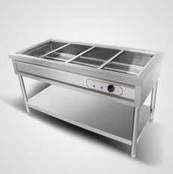 | 厂制品 | 台面：采用SUS304不锈钢板厚度1.2mm；侧板：SUS304不锈钢板厚度1.0mm；衬筋：SUS304不锈钢板厚度1.0mm；电压/功率：220V 3KW; 电加热：恒温控制；脚通：SUS304不锈钢方管38*38*1.0mm；横管：SUS304不锈钢方管38*25*1.0mm；台脚：可调不锈钢子弹脚。配5个带盖份数盒530*325*150
J07 | 高身四门碗柜 |  | 1200 | 500 | 1800 |  | 3 | 台 |  | 厂制品 | 层板/侧板：采用SUS304不锈钢板厚度1.2mm；柜门/衬筋：SUS304不锈钢板厚度1.0mm；门胆/背板：SUS304不锈钢板厚度0.8mm，双层门； 底边：暗沟式定位滑槽；上滑道、静音吊轮；台脚：可调不锈钢重力脚。
J08 | 工作台连下一层板 |  | 1500 | 750 | 800 |  | 4 | 台 |  | 厂制品 | 台面：采用SUS304不锈钢板厚度1.2mm；下衬15mm细木工板；层板：不锈钢板厚度1.0mm，下层板条格式；衬筋：不锈钢板厚度1.0mm；脚通：不锈钢方管38*38*1.0mm；台脚：可调不锈钢子弹脚。
洗消间
K01 | 单孔残菜台 |  | 1500 | 700 | 800 | 100 | 1 | 台 | 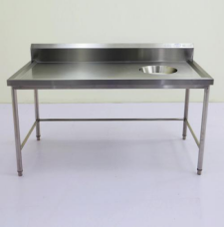 | 厂制品 | 台面：采用SUS304不锈钢板厚度1.2mm；衬筋：SUS304不锈钢板厚度1.0mm；脚通：SUS304不锈钢方管38*38*1.0mm；横管：SUS304不锈钢方管38*25*1.0mm；台脚：可调不锈钢子弹脚。
K02 | 单星盆无下层板 |  | 1000 | 700 | 800 | 100 | 4 | 台 |  | 厂制品 | 台面：采用SUS304不锈钢板厚度1.2mm；衬筋：SUS304不锈钢板厚度1.0mm；星盆：SUS304不锈钢板厚度1.2mm，配不锈钢落水；脚通：SUS304不锈钢方管38*38*1.0mm；横管：SUS304不锈钢方管38*25*1.0mm；台脚：可调不锈钢子弹脚。
配 | 冷热水龙头 |  |  |  |  |  | 4 | 套 | 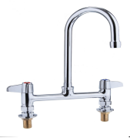 | 红太阳，EQUIP，华舟
K03 | 工作台连下一层板 |  | 1500 | 700 | 800 | 100 | 1 | 台 |  | 厂制品 | 台面：采用SUS304不锈钢板厚度1.2mm；下衬15mm细木工板；层板：不锈钢板厚度1.0mm，下层板条格式；衬筋：不锈钢板厚度1.0mm；脚通：不锈钢方管38*38*1.0mm；台脚：可调不锈钢子弹脚。
K04 | 开水器连底座（60L） | KSQ-9 | 525 | 525 | 1400 |  | 1 | 台 | 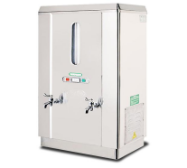 | 恒联，明睿 | 开水器连底座 12KW 电压/功率：380V/12KW；容量：90L；供水量：120L/h。机身：采用SUS304不锈钢板厚度1.0mm,内胆不锈钢板厚度0.8mm。
K05 | 不锈钢双门消毒柜 | RTP700G-1 | 1192 | 553 | 1660 |  | 2 | 台 | 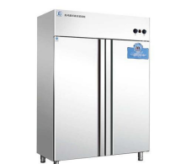 | 康宝，Americhef | 柜身：采用SUS304不锈钢板厚度1.2mm；不准采用整体发泡，必须采用隔热材料；柜门：SUS304不锈钢板厚度1.0mm，整体聚氨酯发泡；内胆：不锈钢板厚度0.8mm；胶条：嵌入式硅胶条；；控温范围：50-150度；消毒湿度：130度采用自动控温、操作方便；热风循环、热量均匀、无死角、高温消毒杀菌；符合卫生防疫要求；提供电热产品生产许可证；
K06 | 高身四门碗柜 |  | 1200 | 500 | 1800 |  | 3 | 台 | 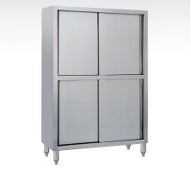 | 厂制品 | 层板/侧板：采用SUS304不锈钢板厚度1.2mm；柜门/衬筋：SUS304不锈钢板厚度1.0mm；门胆/背板：SUS304不锈钢板厚度0.8mm，双层门； 底边：暗沟式定位滑槽；上滑道、静音吊轮；台脚：可调不锈钢重力脚。

（二）厨房排烟新风系统清单
序号 | 名称 | 型号 | 尺寸 | 数量 | 单位 | 设备图片 | 品牌 | 技术参数 | 综合单价(元） | 合计(元） | 所投产品品牌/规格型号
排烟系统
1 | 排风风管 |  |  | 385 | ㎡ | 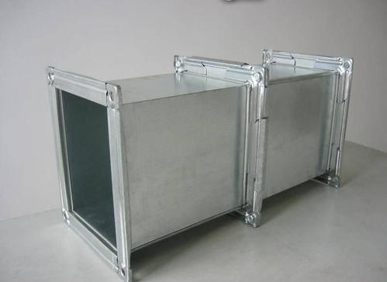 | 厂制品 | 1.0镀锌板
2 | 箱式静音风机（室内） |  | 1170*1250*1225 | 1 | 件 | 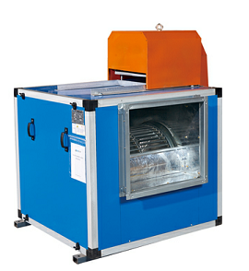 | 北沃，应达，三枪 | 流量：33500-42500 压帕：1200Pa
3 | 油烟净化器 |  | 1200*1300*1280 | 1 | 件 | 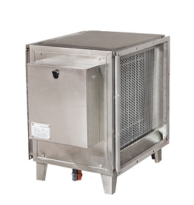 | 北沃，SUPAR，应达， | 处理量：40000 阻力：150Pa
4 | 箱式静音风机（室内） |  | 1070*1170*1120 | 1 | 件 |  | 北沃，应达，三枪 | 流量：25500-35500 压帕：1160Pa
5 | 支管风量调节阀 |  |  | 19 | 件 | 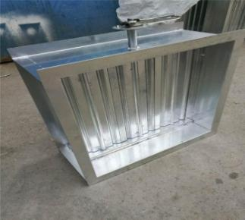 | 厂制品
6 | 辅助材料（丝杆、膨胀螺丝等） |  |  | 1 | 件 |  | 厂制品
7 | 消音箱 |  | 1200*1000mm | 2 | 件 | 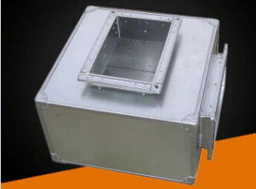 | 厂制品
8 | 减震器 |  | 200kg | 8 | 件 | 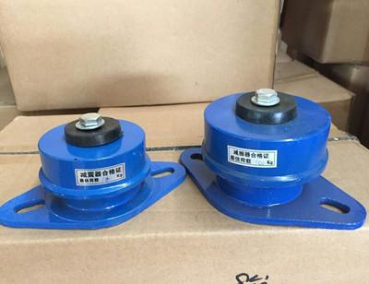 | 厂制品
9 | 防火阀 |  | 1400*1000mm | 2 | 件 | 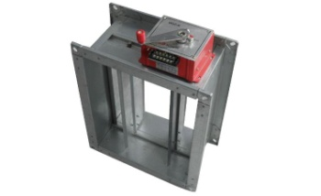 | 厂制品
10 | 止回阀 |  | 1200*1000mm | 2 | 件 | 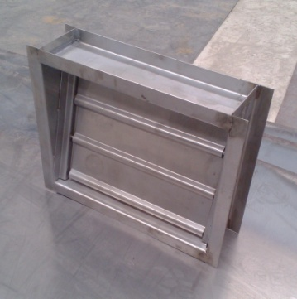 | 厂制品
11 | 控制箱（双控） |  |  | 2 | 件 |  | 厂制品
新风系统
1 | 新风风管 |  |  | 157 | ㎡ |  | 厂制品 | 1.0镀锌板
2 | 箱式静音风机（室内） |  | 1170*1250*1225 | 1 | 件 |  | 北沃，应达，三枪 | 流量：33500-42500 压帕：1200Pa
3 | 软管 |  |  | 15 | 米 | 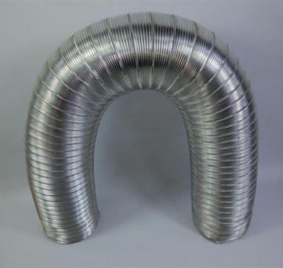 | 厂制品
4 | 减震器 |  | 150kg | 4 | 件 |  | 厂制品
5 | 散流器 |  | 350*350mm | 11 | 件 | 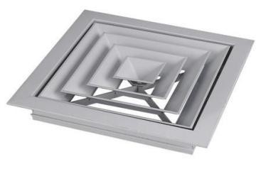 | 厂制品
6 | 消声器 |  | 1000*800mm | 1 | 件 | 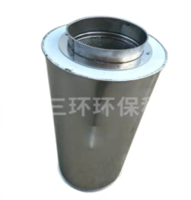 | 厂制品
7 | 辅助材料（丝杆，膨胀螺丝等） |  |  | 1 | 项 |  | 厂制品
设计费
1 | 设计费 |  |  | 1 | 项 |  |  |  | 15000 | 15000 | 此项为不可竞争费
总计（人民币：元） |  |  |  |  |  | 小写：元 大写：
注：
1、综合单价为全费用单价，包含但不限于：制作、采购、运输、装卸、安装（包括所有措施费）、调试、质保期内维护费用、对业主人员的技术培训、费税、合同风险等所有费用；
2、供应商应考虑甲方前期的设计费用：15000元（设计费为不可竞争费），投标单位需将此项费用考虑在内，并在中标后支付给设计单位，设计单位提供普票。

单位名称（公章）：
法定代表人（签名或盖章）：
日 期： 年 月 日

注：
1、综合单价为全费用单价，包含但不限于：制作、采购、运输、装卸、安装（包括所有措施费）、调试、质保期内维护费用、对业主人员的技术培训、费税、合同风险等所有费用；
2、上水、下水、电气系统均由校方安装至相应点位，施工单位负责现场接驳。具体数量按实际制作数量结算。
二、有关说明：
1、询价文件中提供材料（设备）推荐品牌（或规格、型号、产地）的，可以在备选品牌（或规格、型号、产地）范围内自行选择一款并根据市场行情及自身实际情况进行报价；未提供备选品牌的，报价人应根据清单及设计文件要求确定品牌后，根据市场行情及自身实际情况进行报价。报价单位拟在备选品牌（或规格、型号、产地）外自行选择品牌，自选品牌应在性能、价格、技术指标、技术参数等方面均不低于备选品牌，并在询价截止时间前以书面形式提出（截止日期为2021年05月12日下午17:00），并同时提交该品牌材料（设备）在品牌、信誉度、质量、性能、技术指标等方面不低于采购人推荐品牌的相关证明材料，采购人认为合理的（必要时组织专家论证），将以书面方式同意增加可选品牌，没有得到采购人书面认可的品牌一律不予接受，其相应的响应文件将视为未能对本询价文件作出实质性响应，将会判为报价无效
2、供方应保证提供的厨房设备及其附件、备品备件是全新的、先进的、成熟的、完整的和安全可靠的、且设备的性能和技术参数必须符合技术文件的规定。
3、质量保证：必须提供全新的、符合国家相关质量标准及规范要求的设备及服务，设备、配件如有国家强制性标准必须符合国家强制性标准。否则，招标人有权要求中标人退货、退场，所发生的一切费用均由中标人承担。
4、有关投标报价的几点说明：
①设备报价：本项目投标报价应包括但不限于招标文件及其基本技术要求范围内相应设备制造前的准备（包括现场踏勘、技术核对等）、设备（包括备品备件、专用工具）、设计、制造、检验、包装、技术资料、发货、运输、装卸至现场指定地点、安装调试、技术指导培训、质保期及维保服务、供方应交纳的各项税款（增值税及其它税费）和招标文件所要求的相关服务等全部内容。
②投标人需按照招标文件的要求提供报价单及详细附件材料，按要求注明名称、型号、规格和外形、尺寸、安装、调试等一些必须说明的技术参数，以及使用的材料清单，同时明确生产厂家、型号规格等，并提供详细的技术参数及性能说明书。
③投标人必须承诺招标文件中提出的全部技术规格与要求，不得低于本技术要求，如果其中某些条款不响应时，应在文件中逐条列出，未列出的视同响应。
上述所有费用实行总价包干制，如招标人不提出功能改变则总价不变，并必须承诺不再追加其他费用。

三、技术标准
技术规范
1. 工料规范
1.1.工作范围
中标人需提供：
1.1.1.根据招标文件，提供所有劳动力、材料、设备、服务、包装运输、安装调试等，包括在清单、文件上没有提及，但符合运行所要求的附件、及全套施工工艺图图纸。
1.1.2.中标人清楚地意识到：实际尺寸必需按工地实际情况进行测量，所提供的设备必须符合现场的实际情况。
1.1.3.招标文件的目的是显示整个厨房设备，中标人需提供准确及所需之标准配备，虽然文件中没有提及，但由于安全上或操作上有需要，则中标人仍需提供该配件而不能索取额外费用。
1.2. 法规、规范
1.2.1.所有施工及材料需要符合当地最新之法规及规范。
1.2.2.有关之法规包括建筑规范，环保、卫生防疫、燃气或其它有关的法规。
1.2.3.用电设备或电热、蒸汽设备，需符合当地最新之标准。
1.2.4.提供的设备规格，除需要符合招标的标准之外，还需符合法规上或规范所需的标准，或需高于该标准。
1.2.5.由于法规或规范适时变更所需而需要使设备之标准高于招标规范内的标准时，中标人不得向定作方索取额外费用。

四、验收
1、投标人应在投标文件中提供一份项目验收方案，在采购人确认后作为采购人验收的依据。但此标准不得对抗质监部门的验收和招标文件中有关验收的条款要求。
2、供方需提供质保书、保修证明等书面资料，货号须与招标文件相符，并按国家制造和安装的标准要求检测验收。另外如双方对验收结果有分歧，则以常州市技术监督局的检验结果为准，检验费由成交单位负责。
3、在设备性能测试和试运行期间所暴露的问题获得买方满意的解决。
4、技术规范要求中提到的技术资料、工具、备件等按规定的数量移交。
五、安装及售后服务要求：
1、※自验收合格之日起提供3年（包括外购产品）免费质保。
2、详细说明质保方案，及质保期满后的服务承诺；质保时间、内容须明确无误，是包换还是保修，是免费更换还是有偿更换。服务时间的承诺：须明确响应供货的时间要求。
3、中标人所提供的货物开箱后，如使用方发现有任何问题（如外观有损伤），中标人必须立即以同样型号的设备在使用方商定的时间内更换，确保其使用。
4、提供长期技术支持和维修服务，接到用户维修通知后，2小时内响应、3小时内到达指定现场进行维修。免费更换一切在正常情况下损坏的零配件，每年提供两次免费上门巡检服务。如需更换设备或送修，必须在24小时内负责解决，且更换维修期间须提供备用设备以保证系统的正常运行。免费质保期内，如在以上规定时间内乙方不能及时完成维修任务，甲方有权指定第三方进行维修，费用按照与第三方发生的实际费用从乙方预留款中扣除。
5、在货物的设计使用寿命周期内，报价单位应能保证使用方更换到原厂正宗的备件材料，确保设备的正常使用。
6、所有货物须满足国家及行业环保和质量标准。
7、免费质保期后：供方负责设备的终身维修及零配件的及时供应。维修费先修理后付款，零配件的购买先交货后付款。
8、供方负责在设备的安装现场免费培训需方的技术人员，达到上岗水平。
9、质量要求：合格标准。
六、交货时间：合同签订后30个日历天内将所有厨房设备送至采购人指定地点并安装调试到位并验收合格。
七、付款方式：在货物交付并通过采购单位验收合格后10个工作日内支付至该批货物款项的90%，余款在3年质保期满后十个工作日内支付（无息）。
注意事项：
1、对不允许偏离的实质性要求和条件，以“※”号等明目方式标注。

第六章 响应文件的格式

项目
响
应
文
件
项目名称：
项目编号：
报价单位（盖章）：
法定代表人（签名或盖章）：
或被授权人（签名或盖章）：

二○二一年 月 日
一、声明函

常州市武进区芙蓉初级中学：
我单位收到“ 号”询价文件，经仔细阅读和研究，愿意完全接受编制说明中的所有条件和要求。
1、愿意提供询价文件中要求所有资料，并保证完全真实准确。
2、我单位认为采购单位有权决定成交供应商，还认为政府采购最低报价是成交的主要条件，但不是唯一条件。
3、愿意按照规定交纳保证金。
4、我单位如果未按询价文件要求、合同规定等提出的各项承诺履行义务，愿意接受相应处罚。
响应文件中所有关于资格文件、附件材料说明及证明陈述均是真实准确的，若有虚假和违背，我公司愿意承担由此而产生的一切后果。
报价单位（公章）：
法定代表人或被授权人（签名或盖章）： 年 月 日
二、授权委托书

常州市武进区芙蓉初级中学：
本授权委托书宣告：本人 （姓名）系 （单位）的法定代表人，现授权委托 （姓名）为我单位代理人，该代理人有权在项目采购的询价活动中，以我单位的名义参加报名、签署响应文件、与采购人（或业主）协商、签订合同书以及执行一切与此有关的事项。
代理人在其权限范围及代理期限内签署的一切有关采购项目的合同、协议和文件，我单位均予以认可并愿承担相应的法律责任。
委托期限：至本项目结束或新的授权委托书送到之日。代理人无转委托权。

被授权人情况：
姓名： 性别： 年龄： 职务：
身份证号码： 电话：
通讯地址：
被授权人签名或盖章：

单位名称（公章）：
法定代表人（签名或盖章）：
日 期： 年 月 日
注意事项：1、如法定代表人参加报名，需附法定代表人第二代居民身份证复印件（正反面）。
2、如被授权人参加报名，需附法定代表人第二代居民身份证复印件（正反面）和被授权人第二代居民身份证复印件（正反面）。

三、项目实施方案

询价文件中提出的需求是最基本的服务要求，各报价单位须响应这些要求，并可以在此基础上，根据自身优势进一步优化。本方案可包括（但不限于）以下内容：
- 详细实施方案
（2）报价单位应就人员配备、技术保证、项目质量、服务期限等做出承诺
（3）对原始资料的调查与收集
（4）合理化建议（并提出相应可行的解决办法）
（5）需要采购人协助的事项
（6）项目验收方案
（7）报价单位认为需要添加的内容

报价单位（公章）：
法定代表人或被授权人（签名或盖章）：
日 期： 年 月 日
四、售后服务承诺书

项目名称：
序号 | 售后服务内容 | 期限（时间） | 备注
1 | 免费更换（质保期）
2 | 免费维修
3 | 服务响应
4 | 到达现场
5 | 解决问题
... | ... | ... | ...
注：1、上述1、2条请明确期限，3、4、5条请明确时间；
2、免费更换，是指产品出现质量问题后直接更换全新产品。
3、免费维修，包括人工、配件、材料等一切费用，在免费维修期内，产品经维修后仍无法正常使用的必须更换全新产品。
4、针对服务内容有必须说明的事项，请在“备注”栏目内注明；
5、如有其它售后服务内容，可自行参照填写。

报价单位（公章）：
法定代表人或被授权人(签名或盖章)：
日期： 年 月 日
五、资格证明文件

1、根据询价文件要求自行拟定包含但不仅限于营业执照、资质条件证书等各类资质证书等必要证明文件。
2、依照法律、行政法规、地方性法规、行政许可的强制性规定，生产、销售产品和产品本身需要取得许可证照或者需要经过认证的，提供相关许可和认证证书复印件。列入节能产品政府采购清单的报价产品，请列出产品所在文号、页码，并复印该页附在技术文件中。

六、报价单位资格承诺书

项目名称：
序号 | 报价单位部分资格要求 | 是否完全响应
1 | 具有独立承担民事责任的能力；
2 | 具有良好的商业信誉和健全的财务会计制度；
3 | 具有履行合同所必需的设备和专业技术能力；
4 | 有依法缴纳税收和社会保障资金的良好记录；
5 | 参加政府采购活动前三年内，在经营活动中没有重大违法记录。

报价单位（公章）：
法定代表人或被授权人（签名或签章）：
日期： 年 月 日

七、符合政府采购供应商资格书面声明函

致：江苏昊丰润全建设项目管理有限公司
我单位参与本项目报价，郑重声明：我单位未被列入失信被执行人、重大税收违法案件当事人、政府采购严重违法失信行记录名单及存在其他不符合《中华人民共和国政府采购法》第二十二条规定条件。
我方参加本次采购活动前3年内，在经营活动中无重大违法活动记录，没有因违法经营受到刑事处罚或者责令停产停业、吊销许可证或者执照、较大数额罚款等行政处罚。
我单位对上述声明的真实性负责。如有虚假，将依法承担相应责任。
特此声明。

报价单位（公章）：
日期： 年 月 日

- 网上打印凭证

未被列入信用记录失信被执行人、重大税收违法案件当事人名单、政府采购严重违法失信行为记录名单网上打印凭证加盖公章。【在“信用中国”网站(www.creditchina.gov.cn)查询未被列入信用记录失信被执行人、重大税收违法案件当事人名单、政府采购严重违法失信行为记录名单的网上打印凭证。（“信用中国”网站查询时间显示为本项目询价公告发布时间至询价截止前之间的任意时间）】

- 政府采购供应商信用承诺书

为维护公开、公平、公正的政府采购市场秩序，树立诚实守信的供应商形象，本单位在参与政府采购活动中,自愿作出以下承诺：
一、严格遵守国家法律、法规和规章，全面履行应尽的责任和义务，全面做到履约守信，具备《政府采购法》第二十二条第一款规定的条件。
二、本单位已经阅读并充分理解《常州市政府采购供应商信用管理暂行办法》，自愿按照《常州市政府采购供应商信用管理暂行办法》规定，发生失信行为将记录并公开到“信用常州”、常州市政府采购网。
三、本单位提供给注册登记部门、行业管理部门、司法部门、行业组织以及在政府采购活动中提交的所有资料均合法、真实、有效，无任何伪造、修改、虚假成份，并对所提供资料的真实性负责。
四、严格依法开展生产经营活动，主动接受行业监管，自愿接受依法开展的日常检查；违法失信经营后将自愿接受约束和惩戒，并依法承担相应责任。
五、承诺本单位自觉接受行政管理部门、行业组织、社会公众、新闻舆论的监督。
六、承诺本单位自我约束、自我管理，重合同、守信用，不制假售假、商标侵权、虚假宣传、违约毁约、恶意逃债、偷税漏税、价格欺诈、垄断和不正当竞争，维护经营者、消费者的合法权益。
七、承诺本单位在信用中国（江苏）网站中无违法违规、较重或严重失信记录。
八、承诺本单位提出政府采购质疑和投诉坚持依法依规、诚实信用原则。
九、根据政府采购相关法律法规的规定需要作出的其他承诺。
十、承诺本单位若违背承诺约定，经查实，愿意接受行业主管部门和信用管理部门相应的规定处罚，承担违约责任，并依法承担相应的法律责任。
十一、承诺本单位同意将以上承诺事项上网公示，违背承诺约定行为将作为失信信息，记录到常州市公共信用信息系统，并予以公开。

承诺单位（盖章）：
法定代表人（负责人）：

年 月 日
十、质量保证

我单位就“ 号”质量保证如下：

（详见采购内容及要求）

报价单位（公章）：
法定代表人或被授权人（签字或盖章）：
日期： 年 月 日

十一、合同格式
根据《中华人民共和国政府采购法》、《中华人民共和国民法典》等法律法规的规定，甲乙双方按照本项目的采购结果签订本合同。
第一条 采购内容
1、项目名称（项目编号）：
2、采购内容：货物或服务名称、规格、型号、数量、价格
3、服务范围：
4、服务期限：
5、其他：
第二条 合同总价款
本合同人民币总价款为 （小写）， （大写）。
本合同服务期限内合同总价款不变。（有另行规定的除外。）投标总价一次报定，总报价包括全部设备、辅助材料、安装、调试、人工、机械、运输、报关、仓储、保险、运费、各种税费、劳保、售后服务、专利技术及质保期间的一切费用。
（按实结算项目的结算金额以项目完成后审计部门的审计结果作为结算依据。）
第三条 组成本合同的有关文件
下列关于本次采购活动方式相适应的文件及有关附件是本合同不可分割的组成部分，与本合同具有同等法律效力，这些文件包括但不限于：
（1）招标文件；
（2）投标文件；
（3）中标通知书；
（4）中标人在投标、评标过程中所作其它有关承诺、声明、书面澄清；
（5）甲乙双方商定的其他文件等。
第四条 权利保证
乙方应保证采购人在合同履行期限内不受第三方提出侵犯其专利权、版权、商标权或其他权利的起诉。一旦出现侵权，乙方应承担全部责任。
第五条 质量保证和售后服务
1、乙方应按招标文件规定的服务要求、技术要求、质量标准向采购人提供服务。
2、质量保证：质保期（包括外购品）为年，厂制品年。
3、售后服务：
招标文件、投标文件、合同条款及中标通知书，中标人在投标、评标过程中所作其它有关承诺、声明、书面澄清等均为合同不可分割的部分，与主合同具有同等法律效力。
第六条 验收
验收标准：按招标文件所规定的服务标准和乙方投标文件的承诺。
第七条 付款
1、本合同项下所有款项均以人民币支付，乙方向采购人开具发票。
2、付款方式：
第八条 违约责任
1、采购人无正当理由拒绝验收或拒付合同款项的，应向乙方偿付合同总价10％的违约金。
2、采购人逾期支付合同款项的，每逾期1天应向乙方偿付货款总额0.5％的滞纳金，但滞纳金总额累计不得超过货款总额的5％；一旦滞纳金总额累计达到货款总额的5％，乙方有权解除合同。区财政因素除外。
3、乙方无法完成项目的，应向采购人支付合同总价10％的违约金，同时采购人有权解除合同。
4、乙方逾期完成项目的，每逾期1天应向采购人偿付逾期交付合同总额0.5％的滞纳金，但滞纳金累计不得超过逾期交付合同总额的5％；一旦滞纳金总额累计达到逾期交付合同总额的5％，采购人有权解除合同。逾期超过1年，视乙方无法完成项目，项目自动终止，采购人停止支付剩余款项并按相关条款进行处理，剩余款项包括已经申请但并未支付款项。
5、乙方完成的项目不符合要求的，应按照采购人选择的下列一种或多种方式承担赔偿责任：
(1)在采购人同意延长的期限内交付符合要求的提供服务并承担由此给采购人造成的一切损失；逾期未完成或完成的项目仍不符合要求，乙方应向采购人支付合同总价10％的违约金，同时采购人有权解除合同。
(2)在采购人规定时间内，修正有缺陷的部分以达到合同规定的要求并承担一切费用和风险，同时承担采购人因此所遭受的全部损失；
(3)按合同规定同种货币退还采购人已付款项，同时承担由此发生的一切损失和费用，包括但不限于利息、银行手续费及所需的其他必要费用。
6、乙方未按规定和承诺提供伴随服务、售后服务的，应向采购人支付合同总价5％的违约金。
7、违约方承担违约责任并不影响其合同项下的义务(合同解除的除外)。
8、其他：
第九条 不可抗力
1、不可抗力，是指不能预见、不能避免并不能克服的客观情况，如战争、动乱、瘟疫、严重火灾、洪水、地震、风暴或其他自然灾害等。
2、任何一方因不可抗力不能履行本合同规定的全部或部分义务，应尽快以书面形式将不可抗力的情况、原因及对履行本合同的影响等及时通知另一方。同时，遭受不可抗力影响的一方有义务尽可能及时采取适当或必要措施减少或消除不可抗力的影响，因未尽本义务而造成的相关损失由其承担。
3、发生不可抗力事件，任何一方均不对因不可抗力无法履行或迟延履行本合同义务而使另一方蒙受的任何损失承担责任，法律另有规定的除外。
4、合同各方应根据不可抗力对本合同履行的影响程度，协商确定是否终止本合同或是继续履行本合同。
第十条 合同的变更和终止
1、除《政府采购法》第五十条规定的情形外，本合同一经签订，甲乙双方不得擅自变更、中止或终止合同。
2、除发生法律规定的不能预见、不能避免并不能克服的客观情况外，甲乙双方不得放弃或拒绝履行合同。
第十一条 合同的终止
本合同因下列原因而终止：
(1)本合同正常履行完毕；
(2)因不可抗力导致本合同无法履行或履行不必要；
(3)任何一方行使解除权解除本合同；
(4)合同的继续履行将损害国家利益和社会公共利益。
除上述情形外，甲乙双方不得擅自终止合同。
第十二条 争议的解决
1、因履行本合同引起的或与本合同有关的争议，甲、乙双方应首先通过友好协商解决，如果协商不能解决争议，则采取以下第种方式解决争议：
（1）向采购人所在地有管辖权的人民法院提起诉讼；
（2）向采购人所在地仲裁委员会按其仲裁规则申请仲裁。
2、在仲裁期间，本合同应继续履行。
第十三条 合同生效及其他
1、本合同由甲乙双方签字、盖章后生效。
2、本合同一式三份，采购人、乙方、见证方各执一份。
3、本合同应按照中华人民共和国的现行法律进行解释。

甲 方（章）： 乙 方（章）：
单位地址： 单位地址：
法定代表人： 法定代表人：
委托代理人： 委托代理人：
电 话： 电 话：
见 证 方（章）：常州市江苏昊丰润全建设项目管理有限公司
经办人：

第七章 详细报价单 （格式）
详见第五章采购清单格式

